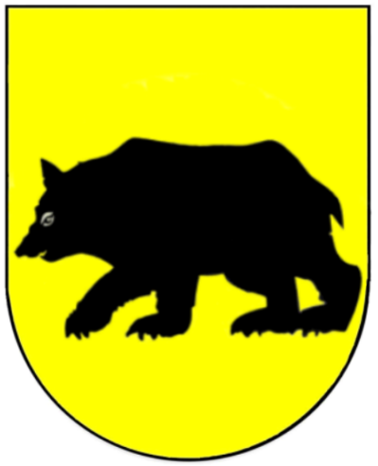
Rada Miejska w Goniądzu
19 – 110 Goniądz , ul. Stary Rynek 24
Tel. 85 738 00 43, fax 85 738 03 07
www.goniadz.pl
e – mail: kancelaria.um@goniadz.pl

Goniądz, dnia września 2024r.

Szanowni Państwo

Na podstawie art. 20 ust 1 ustawy z dnia 8 marca 1990 r o samorządzie gminnym
( Dz. U. z 2024r. poz. 609 i 721) zwołuję V Sesję Rady Miejskiej w Goniądzu na dzień 3 października 2024r. (czwartek) , na którą serdecznie zapraszam.

Miejscem obrad jest sala Gminnego Ośrodka Kultury w Goniądzu.

Otwarcie obrad nastąpi o godz. 12.00

Porządek obrad:
- Otwarcie obrad.
- Przyjęcie protokołu IV Sesji Rady Miejskiej w Goniądzu.
- Sprawozdanie Burmistrza Goniądza z działalności międzysesyjnej.
- Interpelacje , wnioski i zapytania radnych.
- Rozpatrzenie projektu uchwały w sprawie zmian w budżecie gminy na 2024 rok.
- Rozpatrzenie projektu uchwały w sprawie zmiany uchwały Wieloletniej Prognozy Finansowej Gminy Goniądz na lata 2024-2035.
- Rozpatrzenie projektu uchwały w sprawie udzielenia pomocy finansowej Związkowi Gmin Wiejskich Województwa Podlaskiego
- Rozpatrzenie projektu uchwały w sprawie wzoru deklaracji o wysokości opłaty za gospodarowanie odpadami komunalnymi składanej przez właściciela nieruchomości.
- Rozpatrzenie projektu uchwały w sprawie zmiany uchwały Nr XXVII/213/16 Rady Miejskiej w Goniądzu z dnia 21 grudnia 2016r. w sprawie przyjęcia Gminnej Strategii Rozwiązywania Problemów Społecznych w Gminie Goniądz na lata 2016-2025,
- Rozpatrzenie projektu uchwały w sprawie wyrażenia zgody na zawarcie porozumienia międzygminnego.
- Odpowiedzi na interpelacje zgłoszone na poprzednich sesjach.
- Sprawy różne.
- Zamknięcie obrad.

Przewodniczący Rady Miejskiej
Rafał Kazimierz Maciuch

